向日葵班观察日志
日期 2026年 3 月 25 日
今日一日活动
宝宝  姓名 | 生活活动 |  |  |  |  | 其他活动
宝宝  姓名 | 上午点心 | 午餐 | 午睡 | 下午点心 | 大便 | 其他活动
程知潜 | 牛奶√  甘薯√ | 炸酱面√  白萝卜木耳鸡汤√ | 12：40前入睡。 | 海鲜粥√  奶酪棒√  香蕉√  蓝莓√ | 无 | 一、晨间游戏活动  宝宝们入园后进行了自主游戏，游戏活动有娃娃家（小厨房、卧室）、室内滑滑梯、生活区、建构区（桌面建构、地面建构）、艺术区、感官区、阅读区、自然角。  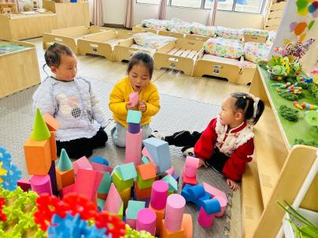  二、户外活动  （一）萌宠乐园  我们逛了逛幼儿园，看到了各种花开了，有黄色的、紫色的、粉色的，我们还带了大米去喂了咕咕鸡。  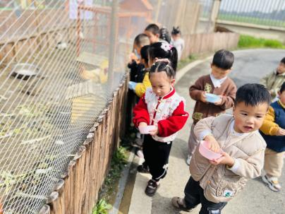  （二）滑滑梯  宝宝们在滑滑梯进行了户外运动。  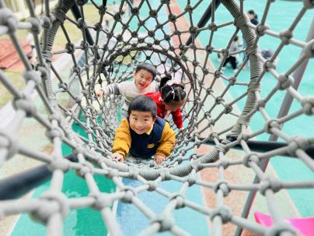  三、学习活动  （一）音乐游戏、手指游戏  宝宝们进行了音乐游戏，音乐有《五只小鸭》、《做果汁》、《小猪吃的饱饱》等；我们还玩了手指游戏《剪刀石头布》、《一座小桥》。  （二）绘本共读  宝宝们一起共读了绘本《变变变》，感受了颜色的奇妙。  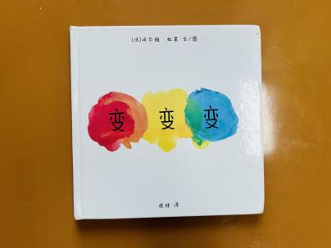  - 户外活动  午点后，宝宝们在操场上玩了独轮小推车和滚筒。  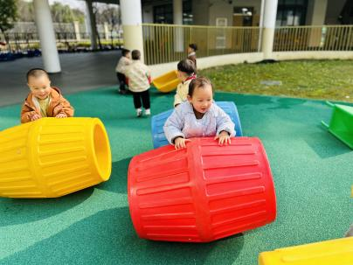
恽晏宸 | 牛奶√  甘薯√ | 炸酱面√  白萝卜木耳鸡汤√ | 12：40前入睡。 | 海鲜粥√  奶酪棒√  香蕉√  蓝莓√ | 1
金骏翚 | 牛奶√  甘薯√ | 炸酱面√  白萝卜木耳鸡汤√ | 12：40前入睡。 | 海鲜粥√  奶酪棒√  香蕉√  蓝莓√ | 无
高彦 | 牛奶√  甘薯√ | 炸酱面√（一半）  白萝卜木耳鸡汤√ |  |  | 无
周楚瑞 | 牛奶√  甘薯√ | 炸酱面√  白萝卜木耳鸡汤√ | 12：40前入睡。 | 海鲜粥√  奶酪棒√  香蕉√  蓝莓√ | 无
刘璟锃 | 牛奶√  甘薯√ | 炸酱面√  白萝卜木耳鸡汤√ | 12：40前入睡。 | 海鲜粥√  奶酪棒√  香蕉√  蓝莓√ | 无
王耀坤 | 牛奶√  甘薯√ | 炸酱面√  白萝卜木耳鸡汤√ | 12：40前入睡。 | 海鲜粥√  奶酪棒√  香蕉√  蓝莓√ | 无
孙露月 | 牛奶√  甘薯√ | 炸酱面√  白萝卜木耳鸡汤√ | 13：00前入睡。 | 海鲜粥√  奶酪棒√  香蕉√  蓝莓√ | 无
陆瑾玙 | 牛奶√  甘薯√ | 炸酱面√（一半）  白萝卜木耳鸡汤√ | 13：10前入睡。 | 海鲜粥√  奶酪棒√  香蕉√  蓝莓√ | 无
蔡荞一 | 牛奶√  甘薯√ | 炸酱面√  白萝卜木耳鸡汤√ | 12：40前入睡。 | 海鲜粥√  奶酪棒√  香蕉√  蓝莓√ | 1
臧卓宁 | 牛奶√  甘薯√ | 炸酱面√  白萝卜木耳鸡汤√ | 12：40前入睡。 | 海鲜粥√  奶酪棒√  香蕉√  蓝莓√ | 无
吴心诺 | 牛奶√  甘薯√ | 炸酱面√（一半）  白萝卜木耳鸡汤√ | 12：40前入睡。 | 海鲜粥√  奶酪棒√  香蕉√  蓝莓√ | 无
陈之里 | 牛奶√  甘薯√ | 炸酱面√  白萝卜木耳鸡汤√ | 12：40前入睡。 | 海鲜粥√  奶酪棒√  香蕉√  蓝莓√ | 无
高彦淳 | 牛奶√  甘薯√ | 炸酱面√  白萝卜木耳鸡汤√ | 12：40前入睡。 | 海鲜粥√  奶酪棒√  香蕉√  蓝莓√ | 无
徐悠然 | 牛奶√  甘薯√ | 炸酱面√  白萝卜木耳鸡汤√ | 12：40前入睡。 | 海鲜粥√  奶酪棒√  香蕉√  蓝莓√ | 无
范奕旸 | 牛奶√  甘薯√ | 炸酱面√（一半）  白萝卜木耳鸡汤√ | 12：40前入睡。 | 海鲜粥√  奶酪棒√  香蕉√  蓝莓√ | 无
万昀歆 | 牛奶√  甘薯√ | 炸酱面√  白萝卜木耳鸡汤√

